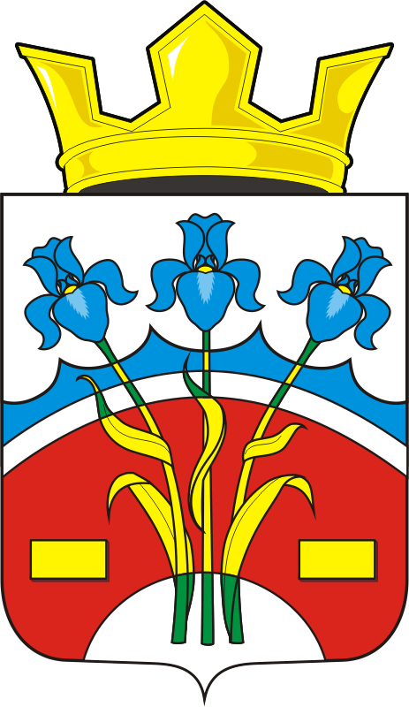
СОВЕТ ДЕПУТАТОВ МУНИЦИПАЛЬНОГО ОБРАЗОВАНИЯ
ФЕДОРОВСКИЙ ПЕРВЫЙ СЕЛЬСОВЕТ САРАКТАШСКОГО РАЙОНА ОРЕНБУРГСКОЙ ОБЛАСТИ
ТРЕТИЙ СОЗЫВ

РЕШЕНИЕ
тридцать первого заседания Совета депутатов
Федоровского Первого сельсовета третьего созыва

15.03.2019 с. Федоровка Первая № 111

Об ежегодном отчёте главы муниципального образования Федоровский Первый сельсовет Саракташского района Оренбургской области о результатах своей деятельности и деятельности администрации сельсовета за 2018 год

Заслушав и обсудив представленный главой муниципального образования Федоровский Первый сельсовет Саракташского района Оренбургской области Хлопушиным Александром Александрович ежегодный отчёт о результатах своей деятельности, деятельности администрации сельсовета за 2018 год,

Совет депутатов сельсовета

Р Е Ш И Л :

1. Утвердить ежегодный отчёт главы муниципального образования Федоровский Первый сельсовет Саракташского района Оренбургской области Хлопушина Александра Александровича о результатах своей деятельности, деятельности администрации сельсовета за 2018 год согласно приложению.
2. Признать деятельность главы муниципального образования Федоровский Первый сельсовет Саракташского района Оренбургской области Хлопушина Александра Александровича за 2018 год удовлетворительной.
3. Контроль за исполнением настоящего решения возложить на заместителя председателя Совета депутатов сельсовета Богрякова А.Н.
4. Настоящее решение вступает в силу со дня подписания, подлежит обнародованию на территории сельского поселения и размещению на официальном сайте администрации сельсовета.

Председатель Совета депутатов сельсовета
Глава муниципального образования А.А.Хлопушин

Разослано: | администрации сельсовета, постоянным комиссиям, депутатам Совета депутатов сельсовета, руководителям учреждений, предприятий, прокуратуре района, места для обнародования НПА, официальный сайт администрации сельсовета, в дело

